UČNI SKLOP: OBRAZEC

Tema: Bančni obrazec, Števnik

Nameni učenja
Vsebine oz. cilji, ki jih obravnavamo v tem sklopu, so različno zahtevni:
• z rdečo barvo so označene vsebine oz. cilji nižje ravni zahtevnosti,
• z modro so označene vsebine oz. cilji temeljne ravni zahtevnosti,
• z zeleno pa vsebine oz. cilji višje ravni zahtevnosti.

V tem učnem sklopu boš obravnaval/a naslednje vsebine oz. cilje:
- Samostojno berem različne obrazce.
- Določim njihov namen ter utemeljim, po čem sem ga prepoznal/a.
- Predstavim jezikovne značilnosti uradovalnega besedila.
- Sprejete obrazce primerjam med seboj ter predstavim njihove podobnosti in razlike.
- Samostojno izpolnjujem ustrezne vrste obrazcev tako, da upoštevam sporazumevalne okoliščine.
- Napišem besedilo, v katerem uporabim svoje znanje o obrazcih.
- Svoje besedilo členim na odstavke.
- Pri pisanju upoštevam pravopisna pravila, se izogibam nepotrebnim besednim ponovitvam.
- Pri pisanju izbiram besedilni vrsti ustrezne besede, besedne zveze, stavčne vzorce …
- Prepoznam in ovrednotim učinek pridobljenega procesnega in vsebinskega znanja, ki sem ga pridobil/a pri branju obrazcev.
- Razumem navedene strokovne izraze: uradovalno besedilo, glavni števnik, vrstilni števnik. Svoje razumevanje jezikoslovnih izrazov ponazorim s primeri iz obravnavanega besedila.
- Pri reševanju nalog izboljšujem svoje praktično obvladanje glavnih in vrstilnih števnikov in pravopis.
- Pravopisne napake odpravim in utemeljim svoje popravke; pri tem si po potrebi pomagam z raznimi jezikovnimi svetovalnicami ter s pravopisnimi priročniki v knjižni in elektronski obliki.
- Prepoznam, primerjam in poimenujem slovnične podobnosti pri števnikov pri datumih med tujimi jeziki, ki se jih učijo, ter slovenščino.

Navodilo za učenca/učenko
- Preverjanje predznanja | Reši delovni list oz. naloge za ugotavljanje predznanja v Prilogi 1.
- Samostojno učenje – uvod | Reši naloge v i-učbeniku na povezavi  https://eucbeniki.sio.si/slo9/2250/index.html.
- Samostojno učenje | Reši naloge v i-učbeniku na povezavi  https://eucbeniki.sio.si/slo9/2250/index1.html in  https://eucbeniki.sio.si/slo9/2250/index2.html na str. 306, 307.
- Samostojno učenje | Z bančnim obrazcem so tesno povezani števniki.  Reši naloge v i-učbeniku na povezavi  https://eucbeniki.sio.si/slo9/2250/index3.html.
- Samostojno učenje  (uporaba bralnih učnih strategij) | Natančno preberi povzetek v i-učbeniku na povezavi https://eucbeniki.sio.si/slo9/2250/index4.html.  V zvezek za slovenščino (jezik) napiši povzetek bistvenih vsebin te snovi (BANČNI OBRAZEC in ŠTEVNIK). Povzetek skeniraj/fotografiraj in ga oddaj v tisto spletno učno okolje, za katerega sta se dogovorila z učiteljem/učiteljico slovenščine.
- Nove naloge | Reši naloge v i-učbeniku na povezavi  https://eucbeniki.sio.si/slo9/2250/index5.html in  https://eucbeniki.sio.si/slo9/2250/index6.html  na str. 310, 311.
- Končno preverjanje znanja | Reši naloge na delovnem listu v razdelku Preverjanje znanja. Nato ga skeniraj/fotografiraj in oddaj v tisto spletno učno okolje, za katerega sta se dogovorila z učiteljem/učiteljico slovenščine.
- Samovrednotenje in načrtovanje učenja za izboljšanje učnih dosežkov | Po obravnavi poglavij BANČNI OBRAZEC in ŠTEVNIK reši razdelek Samovrednotenje znanja (semafor). Po potrebi načrtuj izboljšanje znanja (kaj in kako).  Tudi ta dokument skeniraj/fotografiraj in ga oddaj v tisto spletno učno okolje, za katerega sta se dogovorila z učiteljem/učiteljico slovenščine.

Priloga 1:
PREVERJANJE PREDZNANJA
- NALOGA:
Navedi 3 primere obrazcev, ki jih poznaš iz vsakdanjega življenja.

____________________ | ___________________ | _________________

- NALOGA:
Navedi vsaj en primer, v katerem moramo izpolniti takšen obrazec.

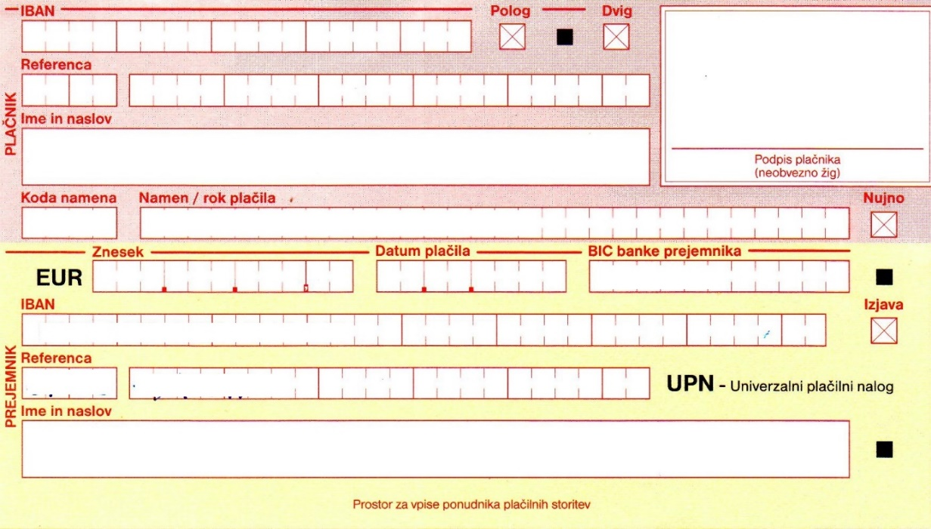

- NALOGA:
Ali veš, kako lahko dokažeš, da si neko pošiljko res poslal/a po pošti? Ali obstaja kakšen obrazec? DA NE
Utemeljitev odgovora: _______________________________________

- NALOGA:
Kaj pomeni UPN (zapisano na bančnem obrazcu)?
_________________________________________________________

- NALOGA:
Ali se v vseh jezikih na enak način zapisuje datume? Primerjaj zapis v slovenščini z zapisom v tujem jezikom, ki se ga učiš, in zapiši svoje ugotovitve.

______________________________________________________________________________________________________________________

